
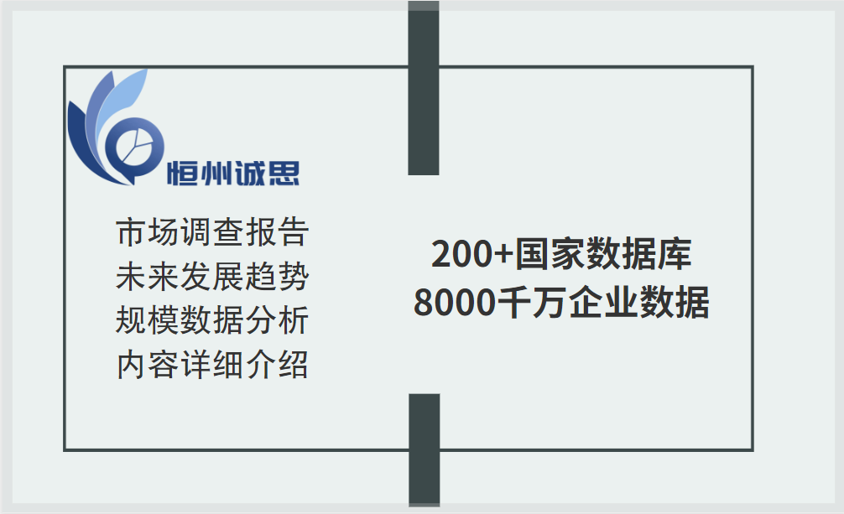
随着计算机技术的不断发展，计算机视觉已经成为一门备受关注的新兴学科。计算机视觉的目标是让计算机能够理解和解释现实世界中的图像和视频，以及进行更高级别的分析和应用。为了满足人们对计算机视觉不断增长的需求，高速计算机视觉系统应运而生。
高速计算机视觉系统的特点是可以实时或准实时地处理和分析大量的图像和视频数据。这需要在传统的计算机视觉技术基础上，借助一些高性能的计算处理器和特殊的图像传感器来实现。高速计算机视觉系统一般由以下几个关键部分组成：
1.图像采集
高速计算机视觉系统需要获取高质量、高分辨率的图像和视频数据，以便后续的处理和分析。通常使用高帧率的相机或图像传感器来获取高速运动的物体的图像或视频，以便进行实时的检测、跟踪和识别等任务。
2.预处理
由于获取的图像和视频数据通常含有噪声、光照不均等问题，需要进行一些预处理操作，如滤波、去噪、增强等，以提高图像的质量和识别率。
3.特征提取
特征提取是计算机视觉中的关键步骤之一，它通过提取图像或视频中的特征信息，将原始数据转化为更高级别的抽象信息，以便后续的分析和处理。特征提取通常使用卷积神经网络（CNN）等方法来实现。
4.分类和识别
分类和识别是将提取的特征信息与已知的样本进行比较，以判断其所属的类别或是否为某种特定目标的过程。常用的分类和识别算法包括支持向量机（SVM）、神经网络、决策树等。
5.决策和控制
根据分类和识别的结果，高速计算机视觉系统需要进行相应的决策和控制，以实现自动化或半自动化的应用。例如，在智能交通领域，高速计算机视觉系统可以通过识别车牌号码、车型等信息，实现自动监控、交通流量统计等功能；在工业检测领域，高速计算机视觉系统可以通过检测产品的外观缺陷、尺寸误差等信息，实现自动分拣、质量检测等功能。
在实际应用中，高速计算机视觉系统的性能受到多种因素的影响，如计算处理器的性能、图像传感器的分辨率和帧率、算法的优化等。为了提高系统的性能和可靠性，需要综合考虑这些因素并进行优化设计。同时，也需要解决一些挑战性的问题，如数据传输和处理速度、算法的实时性和准确性、系统的稳定性和可靠性等。
总之，高速计算机视觉系统是计算机视觉领域的一个重要研究方向，它可以为各种应用提供强大的技术支持和实现方案。随着技术的不断发展，相信高速计算机视觉系统的应用前景将会越来越广阔。
​
2023-2029全球高速计算机视觉系统行业调研及趋势分析报告
【报告篇幅】：147
【报告图表数】：189
【报告出版时间】：2023年3月

内容摘要

2022年全球高速计算机视觉系统市场规模约 亿元，2018-2022年年复合增长率CAGR约为 %，预计未来将持续保持平稳增长的态势，到2029年市场规模将接近 亿元，未来六年CAGR为 %。
高速计算机视觉系统是一种专门用于实时图像处理和分析的系统。它可以通过高速的处理能力和高精度的算法实现对物体的快速识别和跟踪。该技术在自动驾驶、智能监控、工业自动化、医学诊断等领域有着广泛的应用。
本文调研和分析全球高速计算机视觉系统发展现状及未来趋势，核心内容如下：
（1）全球市场高速计算机视觉系统总体规模，按收入进行了统计分析，历史数据2018-2022年，预测数据2023至2029年。
（2）全球市场竞争格局，全球市场头部企业高速计算机视觉系统市场占有率及排名，数据2018-2022年。
（3）中国市场竞争格局，中国市场头部企业高速计算机视觉系统市场占有率及排名，数据2018-2022年，包括国际企业及中国本土企业。
（4）全球其他重点国家及地区高速计算机视觉系统规模及需求结构。
（5）高速计算机视觉系统行业产业链上游、中游及下游分析。

本文主要包括如下企业：
宝视纳
康耐视
得利捷
菲力尔
滨松光子
IDS Imaging Development Systems GmbH
JAI A/S
Matrox Imaging
美国国家仪器公司
欧姆龙
松下电器
德国西克
Teledyne DALSA
本文重点关注如下国家或地区：
北美市场（美国、加拿大和墨西哥）
欧洲市场（德国、法国、英国、俄罗斯、意大利和欧洲其他国家）
亚太市场（中国、日本、韩国、印度、东南亚和澳大利亚等）
南美市场（巴西等）
中东及非洲
按产品类型拆分，包含：
平面视觉识别系统
立体视觉识别系统
按应用拆分，包含：
机械制造
交通运输
公安
医疗
自动化
其他
本文正文共10章，各章节主要内容如下：
第1章：高速计算机视觉系统定义及分类、全球及中国市场规模、行业发展机遇、挑战、趋势及政策
第2章：全球市场高速计算机视觉系统头部企业，收入市场占有率及排名
第3章：中国市场高速计算机视觉系统头部企业，收入市场占有率及排名
第4章：产业链、上游、中游和下游分析
第5章：全球不同产品类型高速计算机视觉系统收入及份额等
第6章：全球不同应用高速计算机视觉系统收入及份额等
第7章：全球主要地区/国家高速计算机视觉系统市场规模
第8章：全球主要地区/国家高速计算机视觉系统需求结构
第9章：全球高速计算机视觉系统头部厂商基本情况介绍，包括公司简介、高速计算机视觉系统产品、收入及最新动态等
第10章：报告结论

更多图表见正文……

